**Nome: Christofan dos Santos Marcelino**

**SENAC Turma “M.U” Data: 15/07/2020**

**Senac Vila Prudente – Professor Adriano Leite da Silva**

**Projeto de um aplicativo**

**Ubuntu?** Uma sociedade sustentada pelos pilares do respeito e da solidariedade faz parte da essência de **ubuntu**, filosofia africana que trata da importância das alianças e do relacionamento das pessoas, umas com as outras. Na tentativa da tradução para o português, **ubuntu** seria “**humanidade** para com os outros”.

**E por esse motivo que eu criei o “UbuntYou”, “você Humanidade”. Com o dever de ajudar a todos**

**Escrever um breve relato de como esse app irá ajudar as pessoas;**

A sociedade brasileira contemporânea passa por um dos momentos mais difíceis, das últimas décadas. A presente pandemia do coronavírus, a qual já causou 65.631 mil mortes em todos os estados brasileiros, é dessa forma está sendo cada vez mais difícil de combater, e ainda não sabemos o que esperar, mas perante este impacto, sabemos das dificuldades e situações da nossa população, e principalmente o risco de ter por exemplo uma depressão e não conseguir se locomover para ter ajuda, assim sendo, estabeleci uma pequena tese, e cheguei à conclusão de fazer um aplicativo, com o objetivo pensado no atual momento do mundo, o D.A.E, depressão

Não existe uma luta apenas do covid, existem diversos tipos de doenças em termos gerais, e o fato de ficar somente em casa, fazer as mesmas atividades, e até mesmo a perda de familiares por causa do coronavírus, nossa nação está tendo desavença, e infelizmente a última alternativa e passar mais de 13 horas, fazendo o uso de aparelhos eletrônicos, e assim tornando uma (rotina), podendo apresentar depressão, ansiedade e estresse.

**De onde surgiu a ideia?**

Familiares, amigos e vizinhos, estão passando por essas dificuldades, e também os adolescentes que tem mais riscos, devido ao fato de permanecer mais tempo nos aparelhos eletrônicos, e deixando o mundo físico, de lado...

**Como esse app irá fazer a diferença?**

**UbuntYou** **É *um aplicativo gratuito que envolve os usuários em conversas diárias para oferecer técnicas de autoajuda, recursos de rastreamento de humor e mais!***

O problema da [saúde mental](https://www.youtube.com/watch?v=0GKQZ_8jEdY) é cada vez mais grave em todo o mundo. No Reino Unido, por exemplo, aproximadamente uma em cada quatro pessoas enfrenta problemas de saúde mental, de acordo com a instituição Mind. Embora muitos digam que o número desses quadros crescem por causa da tecnologia- [especialmente por culpa das redes sociais](https://olhardigital.com.br/noticia/redes-sociais-podem-afetar-o-bem-estar-e-a-saude-mental/90584), e eu pretendo encontrar formas de ajudar as pessoas por meio dela.

**Wireframes das telas**

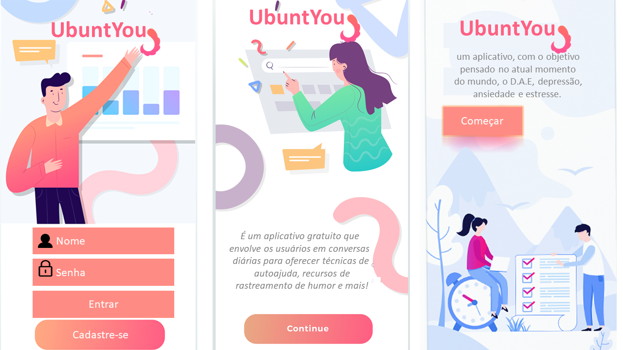

**Paleta de Cores Utilizadas**



